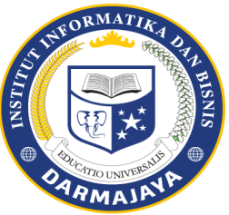
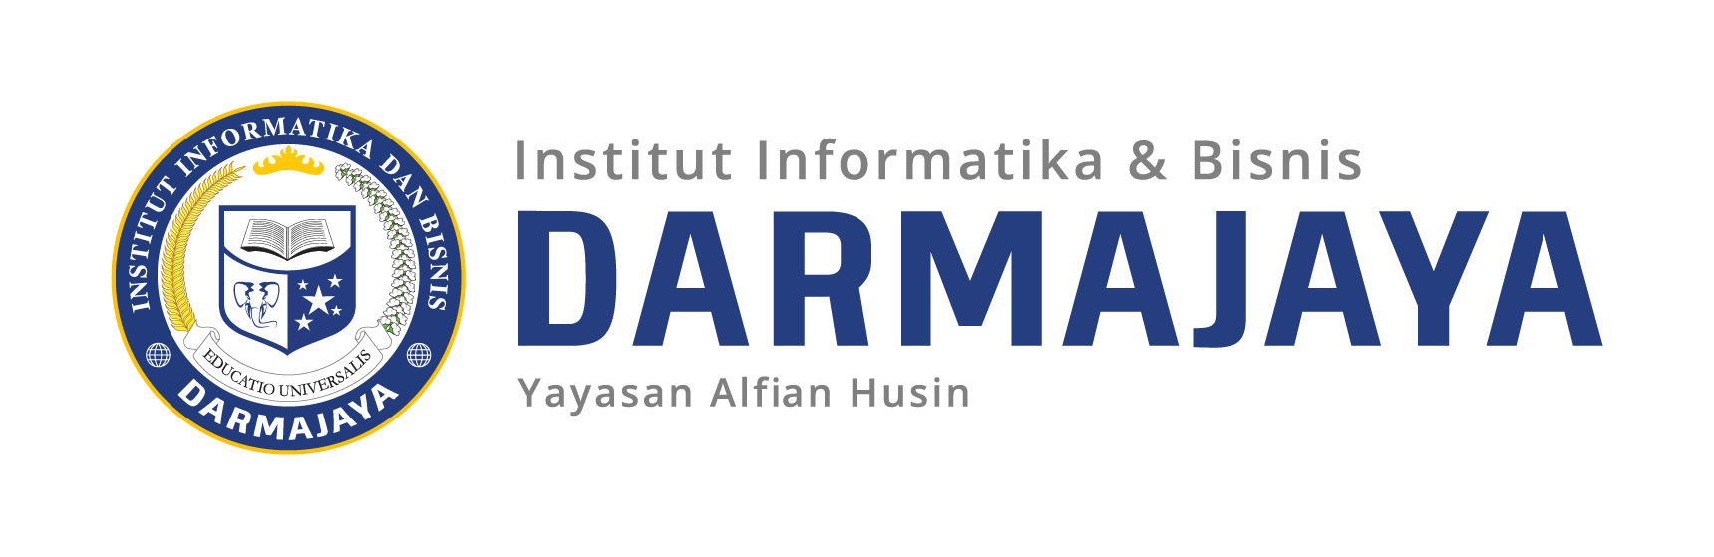
SOAL UJIAN AKHIR SEMESTER GENAP TA. 2019/2020

KODE MK : IBI000000 DOSEN : Peer Grup (Ema,Emi)
KODE MK : MAN15213 DOSEN : Peer Grup
KODE MK : MAN19263 DOSEN : Drs.Suwandi.MM
MATA KULIAH : MANAJEMEN KONPENSASI WAKTU : 20.10 – 21.40
JURUSAN : S1-MANAJEMEN KELAS : 8 MA – S1
SIFAT : Open / Close Book ^{(*)} HARI : SELASA
KET : TEORI/PRAKTIKUM ^{(*)} TANGGAL : 21 JULI 2020

Perhatian :
- Tuliskan Nama, NPM dan Kelas pada lembar jawaban anda
- Gunakan Smart Phone / Telpon Seluler, silahkan menggunakan latop Dalam mengerjakan soal .
- Berdoalah sebelum mengerjakan
- Jawablah terlebih dahulu soal yang dianggap lebih mudah

Soal Ujian :
- Sebut dan jelaskan ringkas dari 4 tujuan utama pemberian kompensasi !
- Mengapa penetapan kebijakan kompensasi harus sejalan dengan strategi bisnis perusahaan?
- Apa perbedaan diantara metode penetapan job evaluation yaitu Ranking, Point, Job Classification, Factor comparison?
- Dalam penyelesaian masalah antara Perusahaan dgn Serikat Buruh membutuhkan peran pihak ketiga. Jelaskan 3 jenis peran pihak ketiga!
- Bagaimana membangun hubungan antara Career management dengan Employee Commitment ?

Selamat Mengerjakan

